Anh em họ Điền
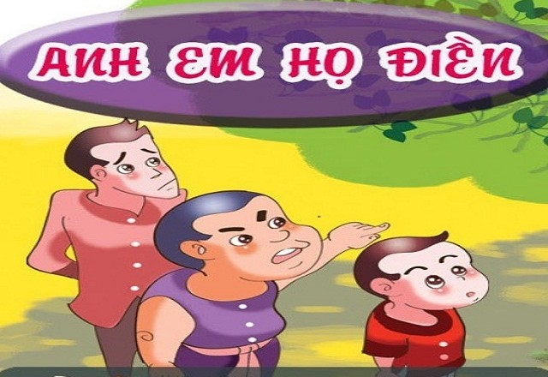
Ngày xưa, có dòng họ Điền, anh em sống với nhau từ đời nọ tới đời kia rất hòa thuận. Về sau họ này chỉ còn có 3 anh em. Ba người vẫn chung sống với nhau vui vẻ tử tế, cho đến khi người thứ hai lấy vợ. Người vợ tính tình ích kỉ, lại hay sinh sự, lắm lời, nên không khí trong gia đình không còn được như xưa. Rồi một hôm người vợ nhất quyết đòi chia gia tài của ba anh em, và bắt ép chồng đi ở riêng. Người chồng ban đầu nghĩ tình anh em bấy lâu nay sum họp mà không nỡ chia lìa, nhưng vì người vợ ngày đêm cằn nhằn khó chịu, kiếm chuyện gây gổ trong nhà, nên rồi cũng đành phải nghe theo vợ, nói với anh em đi ở riêng. Người anh cả khuyên can không được cũng đành phải chia của cha mẹ để lại ra làm 3 phần đều nhau. Chỉ còn một cây cổ thụ trước nhà, cành lá sum xuê xanh tốt, chưa biết làm cách nào để chia cho đều. Ba anh em cùng nghĩ ngợi, rồi sau cùng quyết định gọi thợ về hạ cây xuống, cưa xẻ thành ván để chia làm 3 phần.
Đền hôm định hạ cây xuống, buổi sáng 3 anh em ra vườn thì thấy cây cổ thụ đã khô héo từ bao giờ. Người anh cả bèn ôm lấy cây mà khóc nức nở. Hai người em thấy vậy mới bảo anh:
“Một thân cây khô héo, giá phỏng là bao mà anh phải thương tiếc như thế?
Người anh cả đáp lại rằng: “Có phải anh khóc vì tiếc cây đâu, song nghĩ vì loài cây cỏ vô tri kia nghe thấy sắp phải chia lìa mà mà còn biết buồn phiền khô héo đi, huống gì chúng ta đây là người cùng ruột thịt. Anh thấy cây mà suy đến cảnh anh em chúng ta, anh mới phải khóc.”
Nghe anh nói, hai người em hiểu ý đưa mắt nhìn nhau rồi cùng òa khóc. Người vợ xúi chồng đi ở riêng thấy vậy cũng rơm rớm nước mắt, đâm ra hối hận, cúi đầu xin lỗi 2 anh và thề không bao giò còn tính đến việc chia lìa nhau nữa.
Từ hôm đó, 3 anh em lại ở với nhau êm ấm, vui vẻ như trước. Cây cổ thụ nọ đã khô héo cũng trở lại xanh tươi như trước.

